МУНИЦИПАЛЬНОЕ БЮДЖЕТНОЕ ОБЩЕОБРАЗОВАТЕЛЬНОЕ УЧРЕЖДЕНИЕ НАЧАЛЬНАЯ ОБЩЕОБРАЗОВАТЕЛЬНАЯ ШКОЛА  № 21 Г. Южно-Сахалинска Сахалинской области  Из чего делают красящий пигмент для татуировок?  Составители:  Тумашова Евгения,  ученик 4Г класса,  Пасынок Юлия Юрьевна,  заместитель директора по УВР,  учитель начальных классов  Качество пигмента определяет качество татуировки, насыщенность ее цвета, а также влияет на состояние кожи. Поэтому я решила выяснить, из чего делают пигменты и насколько они безопасны.  Черный цвет получают из сажи (аморфный углерод), которая образуется при сжигании костей и древесины. Также черный пигмент получают из кампешевого дерева, оксида железа или кристаллов магнетита.  Татуировки из сажи были найдены на мумиях Египта. | 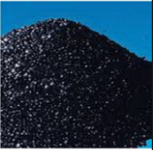  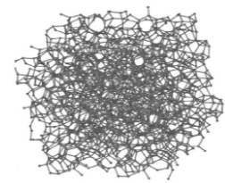 | Из чего делают красящий пигмент для татуировок?  Коричневый пигмент изготавливается с применением охры – природного минерала, который состоит из оксида железа и глины. При потере влаги (например, в результате нагревания) она меняет свой естественный желтоватый цвет на оранжево-красный.  Сырьем для получения красной татуировочной краски служат киноварь, а также кадмий. Недостатком этих соединений является достаточно высокий уровень токсичности. Более безопасным вариантом считается оксид железа, более известный как обыкновенная ржавчина.  Наиболее аллергенным считается красный пигмент. | 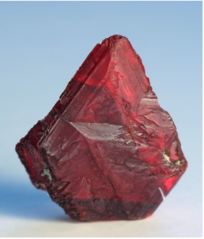  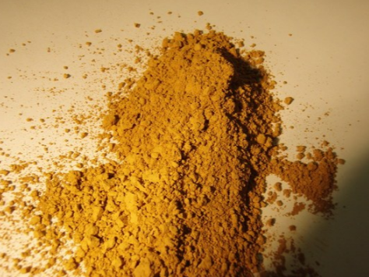
Из чего делают красящий пигмент для татуировок?  Желтая краска изготавливается из куркумы (растение, относящееся к семейству имбирных), охры или оксида хрома.  Для получения зеленого пигмента в большинстве случаев используются окись хрома или измельченный малахит.  Для получения синего цвета основным сырьем служат оксид кобальта и лазурит.  Фиолетовая краска для татуировки производится из бесцветных кристаллов пирофосфата марганца, а также различных солей алюминия. Ее главным недостатком является недостаточная устойчивость к воздействию солнечного света, что может привести к выцветанию рисунка. | 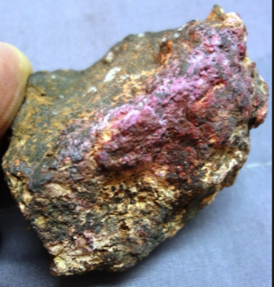  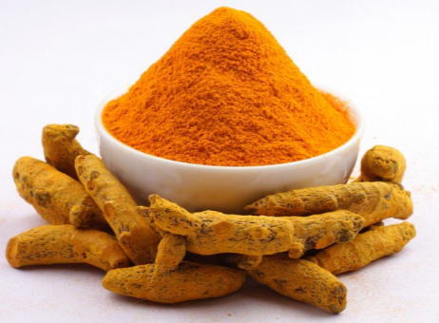  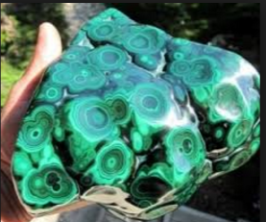 | 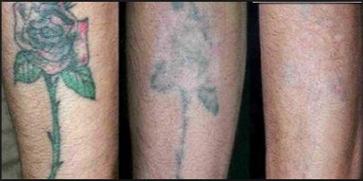  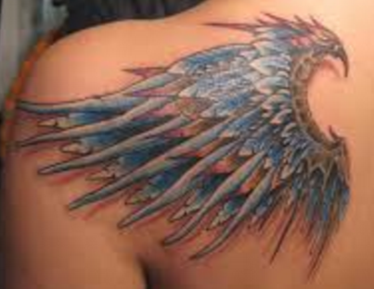  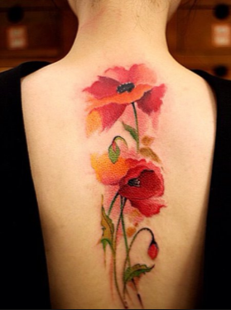 | 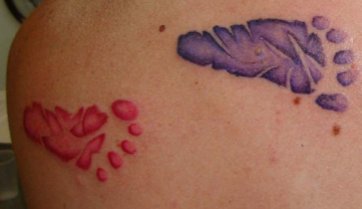  Источники:  Из чего состоят современные краски для тату? [Электронная статья]. - http://wordyou.ru/bez-rubriki/iz-chego-sostoyat-sovremennye-kraski-dlya-tatu  Состав красок для татуировки Электронная статья]. - http://www.tattoo-tools.ru/stati-pro-instrumenty-tatu-mastera-i-oborudovanie-dlya-tatuirovki/142-sostav-krasok-dlya-tatuirovki.html

